(สำเนา)

รายงานการประชุมสภาองค์การบริหารส่วนตำบลด่านนอก

สมัยประชุมสภา สมัยสามัญ สมัยที่ 2 ประจำปี 25๖6

ครั้งที่ 1

วันที่ 11 เดือน เมษายน พ.ศ. 25๖6

ณ ห้องประชุมสภาองค์การบริหารส่วนตำบลด่านนอก

ผู้มาประชุม

|  |  |  |  |  |  |  |
| --- | --- | --- | --- | --- | --- | --- |
| ลำดับที่ | ชื่อ - สกุล | | ตำแหน่ง | ลายมือชื่อ | | หมายเหตุ |
| 1 | นายเสน่ห์ | อ่องสันเทียะ | ประธานสภาฯ | *เสน่ห์* | *อ่องสันเทียะ* |  |
| 2 | นายนิคม | โคมขุนทด | รองประธานสภาฯ | *นิคม* | *โคมขุนทด* |  |
| 3 | นายสำราญ | พินิจ | เลขานุการสภาฯ | *สำราญ* | *พินิจ* |  |
| 4 | นายมงคล | เชงขุนทด | ส.อบต.หมู่ที่ 2 | *มงคล* | *เชงขุนทด* |  |
| 5 | นายประวิทย์ | สระขุนทด | ส.อบต.หมู่ที่ 3 | *ประวิทย์* | *สระขุนทด* |  |
| 6 | นายประจวบ | ดิษฐการ | ส.อบต.หมู่ที่ 4 | *ประจวบ* | *ดิษฐการ* |  |
| 7 | นายพยงค์ | เดมขุนทด | ส.อบต.หมู่ที่ 5 | *พยงค์* | *เดมขุนทด* |  |
| 8 | นายชลอ | ดีขุนทด | ส.อบต.หมู่ที่ 6 | *ชลอ* | *ดีขุนทด* |  |

ผู้เข้าร่วมประชุม

|  |  |  |  |  |  |  |
| --- | --- | --- | --- | --- | --- | --- |
| ลำดับที่ | ชื่อ - สกุล | | ตำแหน่ง | ลายมือชื่อ | | หมายเหตุ |
| 1 | นายสุทิน | โสงขุนทด | นายก อบต. | *สุทิน* | *โสงขุนทด* |  |
| 2 | นายบุญมี | เทียงจันทึก | รองนายก อบต. | *บุญมี* | *เทียงจันทึก* |  |
| 3 | นายชุม | ธงสันเทียะ | รองนายก อบต. | *ชุม* | *ธงสันเทียะ* |  |
| 4 | นายสุนทร | กองสูงเนิน | เลขานุการฯนายก อบต. | *สุนทร* | *กองสูงเนิน* |  |
| 5 | นางสาววนิดา | ถีสูงเนิน | รองปลัด อบต. | *วนิดา* | *ถีสูงเนิน* |  |
| 6 | นางฉันทนา | พระเดชพงษ์ | ผู้อำนวยการกองคลัง | *ฉันทนา* | *พระเดชพงษ์* |  |
| 7 | นางกนกลักษณ์ | แดดขุนทด | หัวหน้าสำนักปลัด | *กนกลักษณ์* | *แดดขุนทด* |  |
| 8 | สิบเอกประดิษฐ | สารจันทร์ | นักป้องกันฯ | *ประดิษฐ* | *สารจันทร์* |  |
| 9 | นางสาววัชราภรณ์ | เชื้อขุนทด | นักจัดการงานทั่วไป | *วัชราภรณ์* | *เชื้อขุนทด* |  |
| 10 | นางสาวปรินดา | ดิกขุนทด | นักทรัพยากรบุคคล | *ปรินดา* | *ดิกขุนทด* |  |
| 11 | นางสาวอัญชลินทร์ | ปัญจะศรี | นักวิชาการพัสดุ | *อัญชลินทร์* | *ปัญจะศรี* |  |
| 12 | นางสาวจันทร์จิรา | ปราณีตพลกรัง | นักวิชาเงินและบัญชี | *จันทร์จิรา* | *ปราณีตพลกรัง* |  |
| 13 | นางสุดารัตน์ | พึ่งสูงเนิน | นักวิชาการจัดเก็บฯ | *สุดารัตน์* | *พึ่งสูงเนิน* |  |
| 14 | นางสาวอุษา | นนท์ขุนทด | เจ้าพนักงานธุรการ | *อุษา* | *นนท์ขุนทด* |  |
| 15 | นางสาวอัญชลี | ดุนขุนทด | นักพัฒนาชุมชน | *อัญชลี* | *ดุนขุนทด* |  |
| 16 | นางประอรรัตน์ | ดางขุนทด | เจ้าพนักงานการเงิน | *ประอรรัตน์* | *ดางขุนทด* |  |
| 17 | นายเมธี | ดิกขุนทด | พนักงานจ้างภารกิจ | *เมธี* | *ดิกขุนทด* |  |
| 18 | นางสาวสายน้ำผึ้ง | จีราพิพัฒน์ | พนักงานจ้างภารกิจ | *สายน้ำผึ้ง* | *จีราพิพัฒน์* |  |
| 19 | นางสาวกัญญา | ขอพันกลาง | พนักงานจ้างภารกิจ | *กัญญา* | *ขอพันกลาง* |  |
| ๒0 | นางนุชลีย์ | นุขุนทด | ครู คศ.1 | *นุชลีย์* | *นุขุนทด* |  |
| 21 | นางสมสอน | ยศสันเทียะ | ผู้ช่วยครูผู้ดูแลเด็ก | *สมสอน* | *ยศสันเทียะ* |  |
| 22 | นางสาวขวัญใจ | รัตนาพันธ์ | ผู้ช่วยครูผู้ดูแลเด็ก | *ขวัญใจ* | *รัตนาพันธ์* |  |
| 23 | นางสาวพะเยาว์ | เดิงขุนทด | ผู้ช่วยครูผู้ดูแลเด็ก | *พะเยาว์* | *เดิงขุนทด* |  |
| 24 | นางสาวกิติมาพร | ดินขุนทด | พนักงานจ้าง | *กิติมาพร* | *ดินขุนทด* |  |
| 25 | นางสาวพัชราภรณ์ | ดีขุนทด | พนักงานจ้าง | *พัชราภรณ์* | *ดีขุนทด* |  |
| 26 | นางสาวเกษมณี | เจริญ | พนักงานจ้าง | *เกษมณี* | *เจริญ* |  |
| 27 | นางสาวมาลิสา | เสียมขุนทด | พนักงานจ้าง | *มาลิสา* | *เสียมขุนทด* |  |
| 28 | นายสมพิต | ความดี | พนักงานจ้าง | *สมพิต* | *ความดี* |  |
| 29 | นายเด่นชัย | มะธุโป | พนักงานจ้าง | *เด่นชัย* | *มะธุโป* |  |

**เริ่มประชุม ๐๙.00 น.**

นายสำราญ พินิจ บัดนี้ สมาชิกสภาองค์การบริหารส่วนตำบลด่านนอก มาประชุมพร้อมแล้ว

(เลขานุการสภาฯอบต.ด่านนอก) จำนวน 7 คน ขาดประชุม – คน ถือว่าครบองค์ประชุม ขอเชิญท่านประธานสภาองค์การบริหารส่วนตำบลด่านนอก นายเสน่ห์ อ่องสันเทียะ ได้นำกล่าวบูชาพระรัตนตรัยและกล่าวเปิดประชุมตามระเบียบวาระต่อไป ขอเรียนเชิญครับ

นายเสน่ห์ อ่องสันเทียะ เมื่อที่ประชุมพร้อมแล้วผมขอเปิดการประชุมสภาองค์การบริหารส่วนตำบลด่าน

(ประธานสภาฯอบต.ด่านนอก) นอก สมัยสามัญ สมัยที่ 2 ครั้งที่ 1 ประจำปี 25๖6ตามระเบียบกระทรวงมหาดไทยว่าด้วยข้อบังคับการประชุมสภาท้องถิ่น

**ระเบียบวาระที่ 1 เรื่องที่ประธานแจ้งให้ที่ประชุมทราบ**

นายเสน่ห์ อ่องสันเทียะ 1. องค์การบริหารส่วนตำบลด่านนอก อำเภอด่านขุนทด จังหวัดนครราชสีมา

(ประธานสภาฯอบต.ด่านนอก) ได้ดำเนินโครงการจัดการแข่งขันกีฬาตำบลด่านนอก ต้านยาเสพติด ประจำปีงบประมาณ 2566 ขึ้นในระหว่างวันที่ 25 – 26 มีนาคม 2566 ณ สนามกีฬาโรงเรียนวัดบ้านด่านนอก (เสรีธรรมวิทยา) และศูนย์ส่งเสริมศักยภาพชุมชนตำบลด่านนอก ได้รับความร่วมมือจากทุกท่านในการดำเนินงานครั้งนี้ให้เป็นไปด้วยความเรียบร้อยตามวัตถุประสงค์ของโครงการฯ

2. แจ้งเรื่องนายพรพจน์ สันติสุขไพศาล ท้องถิ่นอำเภอด่านขุนทด ได้ลาออกเมื่อวันที่ 3 เมษายน 2566 และได้มีท้องถิ่นท่านใหม่มารับตำแหน่งท้องถิ่นอำเภอด่านขุนทดแทนคือ นางวิภารัตน์ วัชรภิรมย์

3. การเลือกตั้งสมาชิกสภาผู้แทนราษฎรแบบแบ่งเขตเลือกตั้ง พ.ศ. 2566 ตามที่ได้มีพระราชกฤษฎีกายุบสภาผู้แทนราษฎร พ.ศ. 2566 และกำหนดให้มีการ

เลือกตั้ง ในวันที่ 14 พฤษภาคม 2566 ซึ่งคณะกรรมการการเลือกตั้ง (กกต.) ได้แต่งตั้งคณะกรรมการการเลือกตั้ง และผู้อำนวยการการเลือกตั้งประจำเขตเลือกตั้ง รวม 400 เขต เพื่อจัดการเลือกตั้งให้เป็นไปตามพระราชบัญญัติประกอบรัฐธรรมนูญ ว่าด้วยการเลือกตั้งสมาชิกสภาผู้แทนราษฎร พ.ศ. 2561 และที่แก้ไขเพิ่มเติม และระเบียบคณะกรรมการการเลือกตั้งว่าด้วยการเลือกตั้งสมาชิกสภาผู้แทนราษฎร พ.ศ. 2566 ตลอดจนปฏิบัติหน้าที่อื่นๆ ตามที่คณะกรรมการการเลือกตั้งหรือผู้อำนวยการการเลือกตั้งประจำจังหวัดมอบหมาย

คณะกรรมการการเลือกตั้ง กำหนดให้จังหวัดนครราชสีมามีการเลือกตั้ง จำนวน 16 เขตเลือกตั้ง ซึ่งเขตเลือกตั้งที่ 15 ประกอบด้วย อำเภอด่านขุนทด อำเภอเทพารักษ์ เต็มพื้นที่ และอำเภอพระทองคำ เฉพาะพื้นที่ตำบลมาบกราด และตำบลทัพรั้ง ดั้งนั้น เพื่อให้การดำเนินงานจัดการเลือกตั้งประจำเขตเลือกตั้งที่ 15 จังหวัดนครราชสีมาเป็นไปด้วยความเรียบร้อย ใคร่ขอความอนุเคราะห์พนักงานเจ้าหน้าที่ในสังกัดองค์การบริหารส่วนตำบลด่านนอกซึ่งมีคุณสมบัติเป็นผู้มีสิทธิ์เลือกตั้งสมาชิกสภาผู้แทนราษฎรครั้งนี้ เพื่อเป็นกรรมการประจำหน่วยเลือกตั้ง (กปน.) หน่วยละ 2 คน ตามหน่วยและสถานที่เลือกตั้ง (นอกเขต) และขอให้แจ้งรายชื่อให้ศูนย์ประสานงานการเลือกตั้งสมาชิกสภาผู้แทนราษฎร เขต 15 จังหวัดนครราชสีมา (งานปกครองอำเภอด่านขุนทด) ภายในวันที่ 12 เมษายน 2566 ซึ่งองค์การบริหารส่วนตำบลด่านนอกได้แจ้งรายชื่อกรรมการประจำหน่วยเลือกตั้ง (กปน.) ดังต่อไปนี้

1. บ้านละเลิงพิมาน หมู่ที่ 1 (ศาลาประชาคมบ้านละเลิงพิมาน)

* นางสาวพะเยาว์ เดิงขุนทด
* นายมนูญ เกรัมย์

1. บ้านพระหัวบึง หมู่ที่ 2 (ศาลาวัดบ้านพระหัวบึง)

* นางสาวพัชราภรณ์ ดีขุนทด
* นายเมธี ดิกขุนทด

1. บ้านน้อย หมู่ที่ 3 (ศาลาประชาคมบ้านน้อย)

* นางสาวขวัญใจ รัตนาพันธ์
* นางสาวจิตสิยาพา ดาษขุนทด

1. บ้านด่านนอก หมู่ที่ 4 (ศูนย์ส่งเสริมศักยภาพชุมชนตำบลด่านนอก)

* นางสาวเกษมณี เจริญ
* นางสาวกัญญา ขอพันกลาง

1. บ้านมะขามน้อย หมู่ที่ 5 (ศาลาวัดบ้านมะขามน้อย)

* นางนุชลีย์ นุขุนทด
* นางสมสอน ยศสันเทียะ

1. บ้านหัวบ่อ หมู่ที่ 6 (ศาลาประชาคมบ้านหัวบ่อ)

* นางสาวสายน้ำผึ้ง จีราพิพัฒน์
* นางสาวมาลิสา เสียมขุนทด

1. บ้านด่านเหนือ หมู่ที่ 7 (ศาลาวัดบ้านด่านนอก)

* นางสาวกิติมาพร ดินขุนทด
* นายวาส ปานกลาง

4. โครงการ “จ้างนักเรียน นักศึกษาทำงานช่วงปิดภาคเรียน” องค์การบริหารส่วนตำบลด่านนอก ประจำปีงบประมาณ 2566 ตำบลด่านนอก อำเภอด่านขุนทด จังหวัดนครราชสีมา ระยะเวลาระหว่างเดือน มีนาคม – มิถุนายน 2566 งบประมาณที่ตั้งไว้ 45,000 บาท อัตราค่าตอบแทน และระยะเวลาการปฏิบัติงานตั้งแต่เวลา 08.30 น. – 12.00 น. และ 13.00 น. – 16.30 น. ปฏิบัติงาน 7 ชั่วโมง ค่าตอบแทนวันละ 200 บาท

**วัตถุประสงค์**

1. เพื่อส่งเสริมการมีงานทำให้กับนักเรียน นักศึกษาในช่วงปิดภาคเรียนหรือว่างจากการเรียน
2. เพื่อให้นักเรียน นักศึกษาใช้เวลาว่างไปในทางที่เป็นประโยชน์ต่อตนเองและครอบครัว
3. เพื่อเป็นการฝึกการทำงานเพื่อเตรียมเข้าสู่ตลาดแรงงานก่อนสำเร็จการศึกษา
4. เพื่อเป็นการป้องกันการยุ่งเกี่ยวกับอบายมุข สิ่งเสพติดและสร้างรายได้ช่วยเหลือผู้ปกครอง

**กลุ่มเป้าหมาย**

นักเรียน นักศึกษา ที่ภูมิลำเนาอยู่ในตำบลด่านนอก อำเภอด่านขุนทด จังหวัดนครราชสีมา

**ระเบียบวาระที่ 2 รับรองรายงานการประชุมครั้งที่แล้ว**

**2.1 รับรองรายงานการประชุมสภาสมัยสามัญ สมัยที่ 1 ประจำปี ๒๕๖6 ครั้งที่ 1 เมื่อวันที่ 13 กุมภาพันธ์ พ.ศ. 25๖6**

นายเสน่ห์ อ่องสันเทียะ มีสมาชิกท่านใดจะแก้ไขรายงานการประชุมสภาสมัยวิสามัญ สมัยที่ 1 ประจำปี

(ประธานสภาฯอบต.ด่านนอก) 2566 ครั้งที่ 1 เมื่อวันที่ 13 กุมภาพันธ์ พ.ศ. 25๖6 หรือไม่ครับ ขอเชิญครับ

ที่ประชุม -ไม่มี-

นายเสน่ห์ อ่องสันเทียะ ถ้าไม่มีสมาชิกท่านใดขอแก้ไขรายงานการประชุมสภาสมัยวิสามัญ สมัยที่ 1

(ประธานสภาฯอบต.ด่านนอก) ประจำปี 2566 ครั้งที่ 1 เมื่อวันที่ 13 กุมภาพันธ์ พ.ศ. 25๖6 ผมขอมติที่ประชุมครับ

มติที่ประชุมสภาฯ รับรองรายงานการประชุมสภาสมัยวิสามัญ สมัยที่ 1 ประจำปี 2566 ครั้งที่ 1

เมื่อวันที่ 13 กุมภาพันธ์ พ.ศ. 25๖6

รับรอง 6 เสียง

ไม่รับรอง 0 เสียง

งดออกเสียง ๑ เสียง (ประธานสภาฯ)

นายเสน่ห์ อ่องสันเทียะ ก่อนที่จะเข้าสู่ระเบียบวาระต่อไป ขณะนี้เวลา ๑๐.๓๐ น. ผมขอพักการประชุม

(ประธานสภาฯอบต.ด่านนอก) เป็นเวลา ๓๐ นาที ตั้งแต่เวลา ๑๐.๓๐ – ๑๑.๐๐ น. ก่อนจะประชุมพิจารณาในวาระต่อไป และขอให้เข้าห้องประชุมอีกครั้งเวลา ๑๑.๐๐ น.

--------------- พักเวลา ๑๐.๓๐ – ๑๑.๐๐ น.------------------

นายเสน่ห์ อ่องสันเทียะ ขณะนี้เวลา ๑๑.๐๐ น. ขอเชิญท่านสมาชิกสภาองค์การบริหารส่วนตำบลด่าน

(ประธานสภาฯอบต.ด่านอก) นอกทุกท่านเข้าห้องประชุมเพื่อพิจารณาในระเบียบวาระที่ 3 ต่อไป

**ระเบียบวาระที่ 3 เรื่องเสนอเพื่อพิจารณา**

**๓.1 ชี้แจงแก้ไขเปลี่ยนแปลงคำชี้แจงงบประมาณรายจ่ายประจำปีงบประมาณ พ.ศ. 2566 แก้ไขเปลี่ยนแปลงครั้งที่ 2**

นายเสน่ห์ อ่องสันเทียะ ตามที่องค์การบริหารส่วนตำบลด่านนอก ได้ขอแก้ไขเปลี่ยนแปลงคำชี้แจง

(ประธานสภาฯอบต.ด่านนอก) งบประมาณรายจ่ายประจำปีงบประมาณงบประมาณ พ.ศ. 2566 แก้ไขเปลี่ยนแปลงครั้งที่ 2 ขอให้หัวหน้าสำนักปลัดได้ชี้แจงรายละเอียดครับ

นางกนกลักษณ์ แดดขุนทด เรียนท่านประธานสภาฯ ท่านสมาชิกสภาฯผู้ทรงเกียรติ และผู้ที่เข้าร่วมประชุมทุก

(หัวหน้าสำนักปลัด อบต.ด่านนอก) ท่าน ดิฉันนางกนกลักษณ์ แดดขุนทด หัวหน้าสำนักปลัด องค์การบริหารส่วน

ตำบลด่านนอก ขอชี้แจงแก้ไขเปลี่ยนแปลงคำชี้แจงงบประมาณรายจ่ายประจำปีงบประมาณ พ.ศ. 2566 แก้ไขเปลี่ยนแปลงครั้งที่ 2

**ข้อความเดิม**

แผนงานอุตสาหกรรมและการโยธา งานบริหารทั่วไปเกี่ยวกับอุตสาหกรรมและการโยธา งบลงทุน ค่าครุภัณฑ์ ประเภทรายจ่าย ครุภัณฑ์คอมพิวเตอร์หรืออิเล็กทรอนิกส์ ค่าจัดซื้อเครื่องคอมพิวเตอร์สำหรับงานประมวลผล แบบที่ 1 (จอแสดงภาพขนาดไม่น้อยกว่า 19 นิ้ว)

**เครื่องคอมพิวเตอร์ สำหรับงานประมวลผล แบบที่ 1 * (จอแสดงภาพขนาดไม่น้อยกว่า 19 นิ้ว) ราคา 22,000 บาท**

**คุณลักษณะพื้นฐาน**

- มีหน่วยประมวลผลกลาง (CPU) ไม่น้อยกว่า 6 แกนหลัก (6 core) และ 12 แกนเสมือน (12 Thread) และมีเทคโนโลยีเพิ่มสัญญาณนาฬิกาได้ในกรณีที่ต้องใช้ความสามารถในการประมวลผลสูง (Turbo Boost หรือ Max Boost) โดยมีความเร็วสัญญาณนาฬิกาสูงสุด ไม่น้อยกว่า 4.2 GHz จำนวน 1 หน่วย

- หน่วยประมวลผลกลาง (CPU) มีหน่วยความจำแบบ Cache Memory รวมในระดับ (Level) เดียวกัน ขนาดไม่น้อยกว่า 8 MB

- มีหน่วยประมวลผลเพื่อแสดงภาพ โดยมีคุณลักษณะอย่างใดอย่างหนึ่ง หรือดีกว่า ดังนี้

1) เป็นแผงวงจรเพื่อแสดงภาพแยกจากแผงวงจรหลักที่มีหน่วยความจำ ขนาดไม่น้อยกว่า 2 GB หรือ

2) มีหน่วยประมวลผลเพื่อแสดงภาพติดตั้งอยู่ภายในหน่วยประมวลผลกลาง แบบ Graphics Processing Unit ที่สามารถใช้หน่วยความจำหลักในการแสดงภาพขนาดไม่น้อยกว่า 2 GB หรือ

3) มีหน่วยประมวลผลเพื่อแสดงภาพที่มีความสามารถในการใช้หน่วยความจำหลักในการแสดงภาพ ขนาดไม่น้อยกว่า 2 GB

- มีหน่วยความจำหลัก (RAM) ชนิด DDR4 หรือดีกว่า มีขนาดไม่น้อยกว่า 8 GB

- มีหน่วยจัดเก็บข้อมูล ชนิด SATA หรือ ดีกว่า ขนาดความจุไม่น้อยกว่า 1 TB หรือชนิด Solid State Drive ขนาดความจุไม่น้อยกว่า 250 GB จำนวน 1 หน่วย

- มี DVD-RW หรือดีกว่า จำนวน 1 หน่วย

- มีช่องเชื่อมต่อระบบเครือข่าย (Network interface) แบบ 10/100/1000 Base-T หรือดีกว่า จำนวนไม่น้อยกว่า 1 ช่อง

- มีช่องเชื่อมต่อ (Interface) แบบ USB 2.0 หรือดีกว่า ไม่น้อยกว่า 3 ช่อง

- มีแป้นพิมพ์และเมาส์

- มีจอแสดงภาพขนาดไม่น้อยกว่า 19 นิ้ว จำนวน 1 หน่วย

**ข้อความใหม่**

แผนงานอุตสาหกรรมและการโยธา งานบริหารทั่วไปเกี่ยวกับอุตสาหกรรมและการโยธา งบลงทุน ค่าครุภัณฑ์ ประเภทรายจ่าย ครุภัณฑ์คอมพิวเตอร์หรืออิเล็กทรอนิกส์ ค่าจัดซื้อเครื่องคอมพิวเตอร์สำหรับงานประมวลผล แบบที่ 1 (จอแสดงภาพขนาดไม่น้อยกว่า 19 นิ้ว)

**เครื่องคอมพิวเตอร์ สำหรับงานประมวลผล แบบที่ 1 * (จอแสดงภาพขนาดไม่น้อยกว่า 19 นิ้ว) ราคา 24,000 บาท**

**คุณลักษณะพื้นฐาน**

- มีหน่วยประมวลผลกลาง (CPU) ไม่น้อยกว่า 6 แกนหลัก (6 core) และ 12 แกนเสมือน (12 Thread) และมีเทคโนโลยีเพิ่มสัญญาณนาฬิกาได้ในกรณีที่ต้องใช้ความสามารถในการประมวลผลสูง (Turbo Boost หรือ Max Boost) โดยมีความเร็วสัญญาณนาฬิกาสูงสุด ไม่น้อยกว่า 4.2 GHz จำนวน 1 หน่วย

- หน่วยประมวลผลกลาง (CPU) มีหน่วยความจำแบบ Cache Memory รวมในระดับ (Level) เดียวกัน ขนาดไม่น้อยกว่า 8 MB

- มีหน่วยประมวลผลเพื่อแสดงภาพ โดยมีคุณลักษณะอย่างใดอย่างหนึ่ง หรือดีกว่า ดังนี้

1) เป็นแผงวงจรเพื่อแสดงภาพแยกจากแผงวงจรหลักที่มีหน่วยความจำ ขนาดไม่น้อยกว่า 2 GB หรือ

2) มีหน่วยประมวลผลเพื่อแสดงภาพติดตั้งอยู่ภายในหน่วยประมวลผลกลาง แบบ Graphics Processing Unit ที่สามารถใช้หน่วยความจำหลักในการแสดงภาพขนาดไม่น้อยกว่า 2 GB หรือ

3) มีหน่วยประมวลผลเพื่อแสดงภาพที่มีความสามารถในการใช้หน่วยความจำหลักในการแสดงภาพ ขนาดไม่น้อยกว่า 2 GB

- มีหน่วยความจำหลัก (RAM) ชนิด DDR4 หรือดีกว่า มีขนาดไม่น้อยกว่า 8 GB

- มีหน่วยจัดเก็บข้อมูล ชนิด SATA หรือ ดีกว่า ขนาดความจุไม่น้อยกว่า 1 TB หรือชนิด Solid State Drive ขนาดความจุไม่น้อยกว่า 250 GB จำนวน 1 หน่วย

- มีช่องเชื่อมต่อระบบเครือข่าย (Network interface) แบบ 10/100/1000 Base-T หรือดีกว่า จำนวนไม่น้อยกว่า 1 ช่อง

- มีช่องเชื่อมต่อ (Interface) แบบ USB 2.0 หรือดีกว่า ไม่น้อยกว่า 3 ช่อง

- มีแป้นพิมพ์และเมาส์

- มีจอแสดงภาพขนาดไม่น้อยกว่า 19 นิ้ว จำนวน 1 หน่วย

นายเสน่ห์ อ่องสันเทียะ ตามที่หัวหน้าสำนักปลัด ได้ชี้แจงแก้ไขเปลี่ยนแปลงคำชี้แจงงบประมาณ

(ประธานสภาฯอบต.ด่านนอก) รายจ่ายประจำปีงบประมาณ พ.ศ. 2566 แก้ไขเปลี่ยนแปลงครั้งที่ 2 ให้สมาชิก

สภาฯ ทุกท่านทราบไปแล้วนั้น มีสมาชิกสภาฯ ท่านใด มีข้อสงสัยหรือซักถามหรือไม่ครับ

ที่ประชุม -ไม่มี-

นายเสน่ห์ อ่องสันเทียะ ถ้าไม่มี ผมขอมติที่ประชุมสภาฯ เห็นชอบแก้ไขเปลี่ยนแปลงคำชี้แจงงบ

(ประธานสภาฯอบต.ด่านนอก) ประมาณรายจ่ายประจำปีงบประมาณ พ.ศ. 2566 แก้ไขเปลี่ยนแปลงครั้งที่ 2 ครับ

มติที่ประชุมสภาฯ เห็นชอบ 6 เสียง

ไม่เห็นชอบ 0 เสียง

งดออกเสียง ๑ เสียง (ประธานสภาฯ)

นายเสน่ห์ อ่องสันเทียะ เป็นอันว่า มติที่ประชุมสภาฯ เห็นชอบแก้ไขเปลี่ยนแปลงงบประมาณ (ประธานสภาฯอบต.ด่านนอก) รายจ่ายประจำปีประมาณ พ.ศ. 2566 แก้ไขเปลี่ยนแปลงครั้งที่ 2 ครับ

**๓.2 พิจารณาการโอนงบประมาณรายจ่ายประจำปีงบประมาณ 2566 ครั้งที่ 3**

นายเสน่ห์ อ่องสันเทียะ ตามที่ท่านนายกองค์การบริหารส่วนตำบลด่านนอก ได้ขอโอนงบประมาณราย

(ประธานสภาฯอบต.ด่านนอก) จ่ายประจำปีงบประมาณ พ.ศ. 2566 ครั้งที่ 3 ขอให้ท่านนายกได้ชี้แจงรายละเอียดครับ

นายสุทิน โสงขุนทด เรียนท่านประธานสภาฯ ท่านสมาชิกสภาฯผู้ทรงเกียรติ และผู้ที่เข้าร่วมประชุมทุก

(นายก อบต.ด่านนอก) ท่าน สำหรับรายละเอียดการโอนงบประมาณ ผมขอมอบให้หัวหน้าสำนักปลัด ได้ชี้แจงระเบียบกฎหมาย และรายละเอียดการโอนงบประมาณ ในครั้งนี้

นางกนกลักษณ์ แดดขุนทด เรียนท่านประธานสภาฯ ท่านสมาชิกสภาฯผู้ทรงเกียรติ และผู้ที่เข้าร่วมประชุมทุก

(หัวหน้าสำนักปลัด อบต.ด่านนอก) ท่าน ดิฉันนางกนกลักษณ์ แดดขุนทด หัวหน้าสำนักปลัด องค์การบริหารส่วนตำบลด่านนอก ขอชี้แจงระเบียบกระทรวงมหาดไทย ว่าด้วยวิธีการงบประมาณขององค์กรปกครองส่วนท้องถิ่น พ.ศ. 2563

หมวด 4 การโอนและการแก้ไขเปลี่ยนแปลงงบประมาณ

ข้อ 27 การโอนงบประมาณรายจ่ายในงบลงทุน โดยการโอนเพิ่ม โอนลด ที่ทำให้ลักษณะ ปริมาณ คุณภาพเปลี่ยน หรือโอนไปตั้งจ่ายเป็นรายการใหม่ ให้เป็นอำนาจอนุมัติของสภาท้องถิ่น

ข้อ 29 การแก้ไขเปลี่ยนแปลงคำชี้แจงงบประมาณรายจ่ายในงบลงทุน ที่ทำให้ลักษณะ ปริมาณ คุณภาพเปลี่ยน หรือเปลี่ยนแปลงสถานที่ก่อสร้าง ให้เป็น

อำนาจอนุมัติของสภาท้องถิ่นดังมีรายการต่อไปนี้

**โอนลด งบประมาณทั้งสิ้น 2,000 บาท**

แผนงานอุตสาหกรรมและการโยธา งานบริหารทั่วไปเกี่ยวกับอุตสาหกรรมและการโยธา งบบุคลากร ประเภทเงินประจำตำแหน่ง งบประมาณอนุมัติ 42,000

บาท งบประมาณคงเหลือก่อนโอน 34,250 บาท โอนลด 2,000 บาท งบประมาณคงเหลือหลังโอน 32,250 บาท

**โอนเพิ่ม งบประมาณทั้งสิ้น 2,000 บาท**

แผนงานอุตสาหกรรมและการโยธา งานบริหารทั่วไปเกี่ยวกับอุตสาหกรรมและการโยธา งบลงทุน ครุภัณฑ์คอมพิวเตอร์หรืออิเล็กทรอนิกส์ ค่าจัดซื้อเครื่องคอมพิวเตอร์สำหรับสำนักงานประมวลผล แบบที่ 1 (จอแสดงภาพขนาดไม่น้อยกว่า 19 นิ้ว) งบประมาณอนุมัติ 0 บาท งบประมาณคงเหลือก่อนโอน 22,000 บาท โอนเพิ่ม 2,000 บาท งบประมาณคงเหลือหลังโอน 24,000 บาท

นายเสน่ห์ อ่องสันเทียะ ตามที่หัวหน้าสำนักปลัด ได้ชี้แจงระเบียบกฎหมาย และรายละเอียดการโอน (ประธานสภาฯอบต.ด่านนอก) งบประมาณฯ ให้สมาชิกสภาฯ ทุกท่านทราบไปแล้วนั้น มีสมาชิกสภาฯ ท่านใด มี

ข้อสงสัยหรือซักถามหรือไม่ครับ

ที่ประชุม -ไม่มี-

นายเสน่ห์ อ่องสันเทียะ ถ้าไม่มี ผมขอมติที่ประชุมสภาฯ เห็นชอบการโอนงบประมาณรายจ่ายประจำปี

(ประธานสภาฯอบต.ด่านนอก) งบประมาณรายจ่าย พ.ศ. 2566 ครั้งที่ 3 ครับ

มติที่ประชุมสภาฯ เห็นชอบ 6 เสียง

ไม่เห็นชอบ 0 เสียง

งดออกเสียง ๑ เสียง (ประธานสภาฯ)

นายเสน่ห์ อ่องสันเทียะ เป็นอันว่า มติที่ประชุมสภาฯ เห็นชอบให้โอนงบประมาณรายจ่ายประจำปีงบ

(ประธานสภาฯอบต.ด่านนอก) ประมาณ พ.ศ. 2566 ครั้งที่ 3 ครับ

นายเสน่ห์ อ่องสันเทียะ ก่อนที่จะสู่วาระที่ 4 เรื่องอื่นๆ ขณะนี้เวลา ๑๒.๐๐ น. ผมขอพัก

(ประธานสภาฯอบต.ด่านนอก) รับประทานอาหาร เป็นเวลา ๑ ชั่วโมง ตั้งแต่เวลา ๑๒.๐๐ – ๑๓.๐๐ น.

ก่อนจะประชุมพิจารณาในวาระต่อไป และขอให้เข้าห้องประชุมอีกครั้งเวลา ๑๓.๐๐ น.

------------------- พักเวลา ๑๒.๐๐ – ๑๓.๐๐ น.------------------

นายเสน่ห์ อ่องสันเทียะ ขณะนี้เวลา ๑๓.๐๐ น. สมาชิกสภาองค์การบริหารส่วนตำบลทุกท่านเข้า

(ประธานสภาฯอบต.ด่านนอก) นั่งในที่ประชุมครบองค์ประชุมแล้ว ผมขอดำเนินการต่อไป

**ระเบียบวาระที่ ๔ เรื่องอื่น ๆ (ถ้ามี)**

สิบเอกประดิษฐ สารจันทร์ เรียนท่านประธานสภาฯ ท่านสมาชิกสภาฯผู้ทรงเกียรติ และผู้ที่เข้าร่วมประชุมทุก

(นักวิเคราะห์นโยบายและแผนฯ) ท่าน ผมสิบเอกประดิษฐ สารจันทร์ นักวิเคราะห์นโยบายและแผนปฏิบัติการ องค์การบริหารส่วนตำบลด่านนอก ขอชี้แจงรายละเอียดโครงการดังต่อไปนี้

1. **โครงการป้องกันและลดอุบัติเหตุช่วงเทศกาลสงกรานต์ ประจำปี ๒๕๖6**

**หลักการและเหตุผล**

ด้วยในช่วงเทศกาลสงกรานต์เป็นช่วงที่มีวันหยุดติดต่อกันหลายวัน ประชาชนจึงใช้รถใช้ถนนในการเดินทางกลับภูมิลำเนาเพื่อพบประสมาชิกในครอบครัว เยี่ยมเยือนญาติพี่น้องเป็นจำนวนมาก รวมถึงการท่องเที่ยว และการเลี้ยงสังสรรค์ ซึ่งเป็นปัจจัยสำคัญที่ทำให้การใช้ยานพาหนะสัญจรบนท้องถนนมีปริมาณหนาแน่นกว่าช่วงปกติและปัจจัยเสี่ยงหลายประการที่ทำให้เกิดอุบัติเหตุทางถนนที่สูงและรุนแรงก่อให้เกิดความสูญเสียทั้งชีวิตและทรัพย์สินของประชาชน ได้แก่ ปัจจัยเสี่ยงที่เกิดจากพฤติกรรมของผู้ขับขี่ สภาพรถ สภาพถนนหรือสภาพแวดล้อมซึ่งทั้ง 4 ปัจจัย ล้วนมีความสัมพันธ์กันและมีความสำคัญที่มีผลในการเกิดอุบัติเหตุทางถนนเป็นอย่างยิ่ง

องค์การบริหารส่วนตำบลด่านนอก ในฐานะหน่วยงานที่มีอำนาจหน้าที่ในการให้บริการกับประชาชน จึงได้จัดทำโครงการป้องกันและลดอุบัติเหตุทางถนนในช่วงเทศกาลสงกรานต์ ประจำปี ๒๕๖6 ตั้งแต่วันที่ ๑๑ - ๑๗ เมษายน ๒๕๖6 เพื่อเป็นการลดอัตราการบาดเจ็บและสูญเสียชีวิตจากอุบัติเหตุทางถนนในช่วงเทศกาลสงกรานต์ พ.ศ.๒๕๖6 ต่อไป

**วัตถุประสงค์**

1. เพื่อตั้งจุดบริการแก่ผู้ขับขี่ยานพาหนะบนท้องถนนสายด่านขุนทด – หนอง

สรวง

๒. เพื่อช่วยลดอุบัติเหตุด้านการจราจรของประชาชนผู้เดินทางบนท้องถนน

๓. เพื่อให้บริการแนะนำเส้นทาง จุดพักรถ พักร่างกายของผู้ขับขี่ยานพาหนะบน

ท้องถนน

เป้าหมาย

๑. ช่วยป้องกันและลดอุบัติเหตุผู้ขับขี่ยานพาหนะบนท้องถนน สายด่านขุนทด

- หนองสรวง

๒. ประชาชนในเขตพื้นที่ตำบลด่านนอกได้รับบริการ การอำนวยความสะดวก

ในการเดินทาง และปฐมพยาบาลเบื้องต้น ก่อนที่จะนำส่งโรงพยาบาล

ต่อไป

1. ประชาชนกลุ่มเป้าหมายในเขตพื้นที่ตำบลด่านนอก จำนวน ๔,179 คน

**ตัวชี้วัด**

1. แนวโน้มสถิติการเกิดอุบัติเหตุในช่วงเทศกาลสงกรานต์ ๒๕๖6 ลดลงจาก

ในช่วงเทศกาลสงกรานต์ ๒๕๖5

1. ปัจจัยเสี่ยงที่เป็นสาเหตุของการเกิดอุบัติเหตุทางถนนได้รับการแก้ไข

๓. ทุกภาคส่วนมีส่วนร่วมในการป้องกันและลดอุบัติเหตุทางถนนมากขึ้น

ระหว่างองค์ภาครัฐ ภาคเอกชน และภาคประชาชน

**ขั้นตอนและวิธีดำเนินการ**

1. จัดทำโครงการป้องกันและลดอุบัติเหตุช่วงเทศกาลสงกรานต์ ๒๕๖6 และขออนุมัติโครงการ

๒. แต่งตั้งคำสั่งโครงการป้องกันและลดอุบัติเหตุช่วงเทศกาลสงกรานต์ ๒๕๖6

ในแต่ละวัน (รายละเอียดตามภาคผนวก ก.)

1. ประชาสัมพันธ์โครงการป้องกันและลดอุบัติเหตุช่วงเทศกาลสงกรานต์ปี

2566 ให้ผู้เกี่ยวข้องทราบอย่างทั่วถึง

๔. ประชาสัมพันธ์ลดอุบัติเหตุจากการจราจรในช่วงเทศกาลสงกรานต์

5.ดำเนินการตั้งจุดบริการประชาชน บริเวณหน้าโรงพยาบาลส่งเสริมสุขภาพ ตำบลด่านนอก จำนวน ๗ วัน ๆ ละ ๑6 คน รวม 112 คน

๖. ประชุมชุดสมาชิก อปพร. ออกปฏิบัติหน้าที่ร่วมกับพนักงาน/ ข้าราชการ

ส่วนตำบล ก่อนปฏิบัติหน้าที่

๗. ให้บริการประชาชนสอบถามเส้นทางในการเดินทาง เช่น น้ำดื่ม, กาแฟ,

สอบถามเส้นทางในการเดินทาง, จุดบริการพักรถชั่วคราว, พักผ่อน, ชุดปฐมพยาบาลเบื้องต้น

๘. มีอุปกรณ์ใช้ในการแสดงป้ายจุดบริการประชาชน เช่น ป้ายไฟหยุดตรวจแผง

กั้น จราจร กรวยยางสะท้อนแสง เป็นต้น

๙. ดำเนินการติดตามประเมินผลโครงการ

**ระยะเวลาดำเนินการ**

ตั้งแต่วันที่ ๑๑ - ๑๗ เมษายน ๒๕๖6

**งบประมาณในการดำเนินการ**

งบประมาณจากข้อบัญญัติงบประมาณรายจ่ายประจำปีงบประมาณ พ.ศ. ๒๕๖6 แผนงานการรักษาความสงบภายใน งานป้องกันและบรรเทาสาธารณภัย งบดำเนินงาน ค่าใช้สอย รายจ่ายเกี่ยวเนื่องกับการปฏิบัติราชการที่ไม่เข้าลักษณะรายจ่ายหมวดอื่นๆ โครงการป้องกันและลดอุบัติเหตุช่วงเทศกาลสงกรานต์ จำนวน 15,000 บาท เพื่อจ่ายเป็นค่าใช้จ่ายในการดำเนินโครงการป้องกันและลดอุบัติเหตุทางถนนช่วงเทศกาลสงกรานต์ โดยมีค่าใช้จ่ายประกอบ ค่าใช้จ่ายในการใช้และตกแต่งสถานที่อบรม ค่าอาหารว่างและเครื่องดื่ม ค่าป้าย

โครงการฯ ค่าใช้จ่ายอื่นที่จำเป็นในการอบรม ปรากฏในแผนพัฒนาท้องถิ่น (พ.ศ. 2566 – 2570) หน้าที่ 146 ข้อที่ 2

**สถานที่ในการดำเนินการ**

บริเวณหน้าโรงพยาบาลส่งเสริมสุขภาพตำบลด่านนอก

**หน่วยงานที่ร่วมบูรณาการ**

1. งานป้องกันและบรรเทาสาธารณภัยสำนักปลัดองค์การบริหารส่วนตำบลด่านนอก

๒. โรงพยาบาลส่งเสริมสุขภาพตำบลด่านนอก ๓. กำนัน ผู้ใหญ่บ้านตำบลด่านนอก

4. สถานีตำรวจภูธรด่านขุนทด

**ผลที่คาดว่าจะได้รับ**

1. ประชาชนที่สัญจรไปมาได้รับความสะดวกปลอดภัยในการเดินทางช่วง

เทศกาลสงกรานต์ ๒๕๖6

1. จำนวนอุบัติเหตุทางถนนในช่วงเทศกาลสงกรานต์ พ.ศ.๒๕๖6 มีจำนวน

ลดน้อยลงกว่าปี ๒๕๖5

1. ลดการสูญเสียด้านชีวิต และทรัพย์สิน ของประชาชนในการเดินทางช่วง

เทศกาลสงกรานต์ ๒๕๖6

นายเสน่ห์ อ่องสันเทียะ มีสมาชิกสภาฯ ท่านใด หรือผู้เข้าร่วมประชุมท่านใด มีเรื่องจะเสนอแนะ เชิญครับ

(ประธานสภาฯอบต.ด่านนอก)

นายสุทิน โสงขุนทด เรียนท่านประธานสภาฯ ท่านสมาชิกสภาฯผู้ทรงเกียรติ และผู้ที่เข้าร่วมประชุมทุก

(นายก อบต.ด่านนอก) ท่าน ผมนายสุทิน โสงขุนทด นายกองค์การบริหารส่วนตำบลด่านนอก ขอขอบคุณคณะผู้บริหาร สมาชิกสภาฯ พนักงานเจ้าหน้าที่และผู้ที่มีส่วนเกี่ยวข้องในกิจกรรมดังต่อไปนี้ทุกท่าน ที่ทำให้ทุกกิจกรรมประสบผลสำเร็จลุล่วงไปได้ด้วยดี ดังมีกิจกรรมดังต่อไปนี้

1. โครงการจัดการแข่งขันกีฬาตำบลด่านนอก ต้านยาเสพติด ประจำปีงบประมาณ 2566 ขอขอบคุณทุกท่าน ทุกภาคส่วนที่ให้ความร่วมมือในการทำให้ประชาชนในตำบลด่านนอกมีความสุขและเกิดความรักความสามัคคีในหมู่คณะ ดังนั้นทำให้องค์การบริหารส่วนตำบลด่านนอกเล็งเห็นถึงความสำคัญในการจัดโครงการจัดการแข่งขันกีฬาฯ ดังกล่าว และจะได้ดำเนินโครงการฯ อีกในปีต่อๆ ไป
2. กิจกรรมรดน้ำดำหัวผู้สูงอายุในเทศกาลสงกรานต์ของแต่ละหมู่บ้าน ไม่สามารถจัดกิจกรรมฯ ได้ เนื่องจากทุกหมู่บ้านก็มีกิจกรรมตรงกัน ดังนั้นองค์การบริหารส่วนตำบลด่านนอกจึงจัดกิจกรรมรดน้ำดำหัวผู้สูงอายุในวัน
3. แจกเบี้ยยังชีพผู้สูงอายุ เพื่อที่จะได้พบปะปู่ย่าตายาย และใช้โอกาสนี้รดน้ำดำหัวขอพรผู้สูงอายุในวันปีใหม่ไทย
4. โครงการป้องกันและลดอุบัติเหตุช่วงเทศกาลสงกรานต์ ประจำปี ๒๕๖6

ขอขอบคุณจุดบริหาร 7 วันอันตราย ขอเชิญชวนสมาชิกเพื่อไปเยี่ยมให้กำลังใจ อปพร. ที่จุดบริการประชาชนที่หน้าโรงพยาบาลส่งเสริมสุขภาพ

ชุมชนตำบลด่านนอก ด้วยส่วนของคณะผู้บริการก็จะได้ให้กำลังใจและตรวจเยี่ยมจุดบริการและร่วมกิจกรรมวันสงกรานต์ในทุกหมู่บ้าน และให้จุดบริการเตรียมสมุดตรวจเยี่ยมไว้ด้วย

1. โครงการในงบลงทุนตามข้อบัญญัติงบประมาณรายจ่ายประจำปีงบประมาณ พ.ศ. 2566 ก็ได้ดำเนินการไปแล้วบางส่วน เนื่องจากเป็นโครงการที่จำเป็นต้องแก้ไขปัญหาความเดือดร้อนของประชาชนก่อน ส่วนในโครงการที่เหลือก็จะเร่งดำเนินการโดยเร็ว

นายเสน่ห์ อ่องสันเทียะ มีสมาชิกสภาฯ ท่านใด หรือผู้เข้าร่วมประชุมท่านใด มีเรื่องจะเสนอแนะ เชิญครับ

(ประธานสภาฯอบต.ด่านนอก)

ที่ประชุมสภาฯ -ไม่มี-

นายเสน่ห์ อ่องสันเทียะ ถ้าไม่มี ผมขอขอบคุณทุกท่านที่มาประชุมพร้อมเพรียงกันในวันนี้

(ประธานสภาฯอบต.ด่านนอก) ผมขอปิดการประชุม ครับ

**ปิดการประชุม เวลา 14.45 น.**

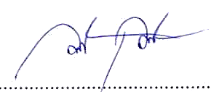

(ลงชื่อ).................................................ผู้จดรายงานการประชุม

(นายสำราญ พินิจ)

เลขานุการสภาองค์การบริหารส่วนตำบลด่านนอก



(ลงชื่อ)...............................................รับรองรายงานการประชุม

(นายเสน่ห์ อ่องสันเทียะ)

ประธานสภาองค์การบริหารส่วนตำบลด่านนอก

**- คณะกรรมการฯ ได้ตรวจสอบบันทึกรายงานการประชุมสภาฯ เป็นที่เรียบร้อยแล้ว**

**- สภาองค์การบริหารส่วนตำบลด่านนอก มีมติรับรองรายงานการประชุมสมัยสามัญ สมัยที่ 1 ประจำปี**

**2566 ครั้งที่ 1 วันที่จันทร์ที่ 13 กุมภาพันธ์ 2566**

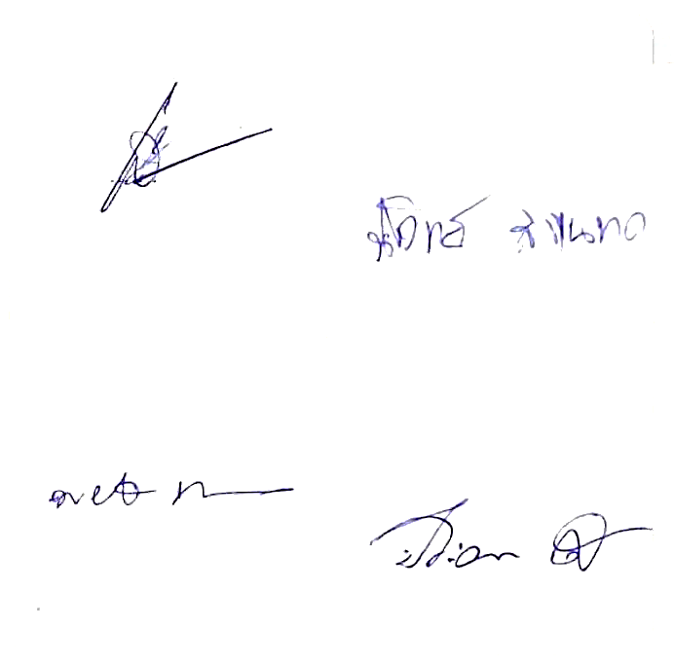  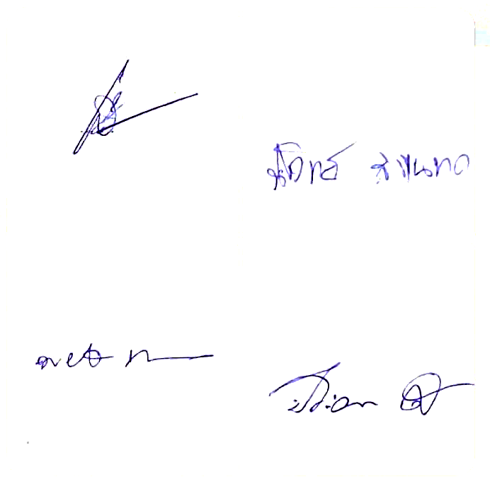

(ลงชื่อ)……………………………….….……….. (ลงชื่อ)............................................ (ลงชื่อ).............................................

(นายประจวบ ดิษฐการ) (นายพยงค์ เดมขุนทด) (นายประวิทย์ สระขุนทด) คณะกรรมการตรวจรายงานการประชุม คณะกรรมการตรวจรายงานการประชุม คณะกรรมการตรวจรายงานการประชุม

ภาพการประชุมสภาองค์การบริหารส่วนตำบลด่านนอก

สมัยสามัญ สมัยที่ 2 ประจำปี 2566 ครั้งที่ 1

วันอังคารที่ 11 เมษายน 2566

ณ ห้องประชุมสภาองค์การบริหารส่วนตำบลด่านนอก

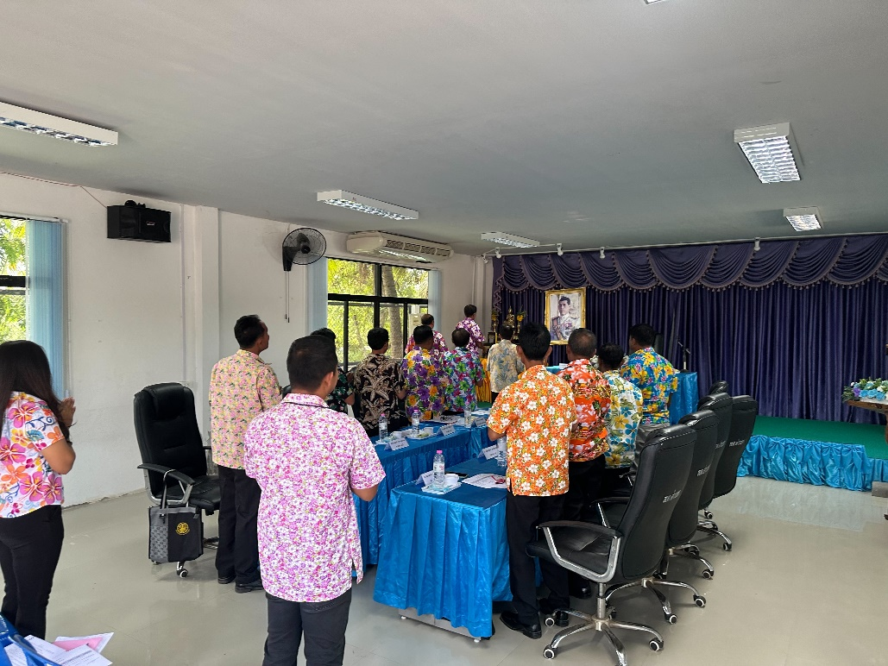

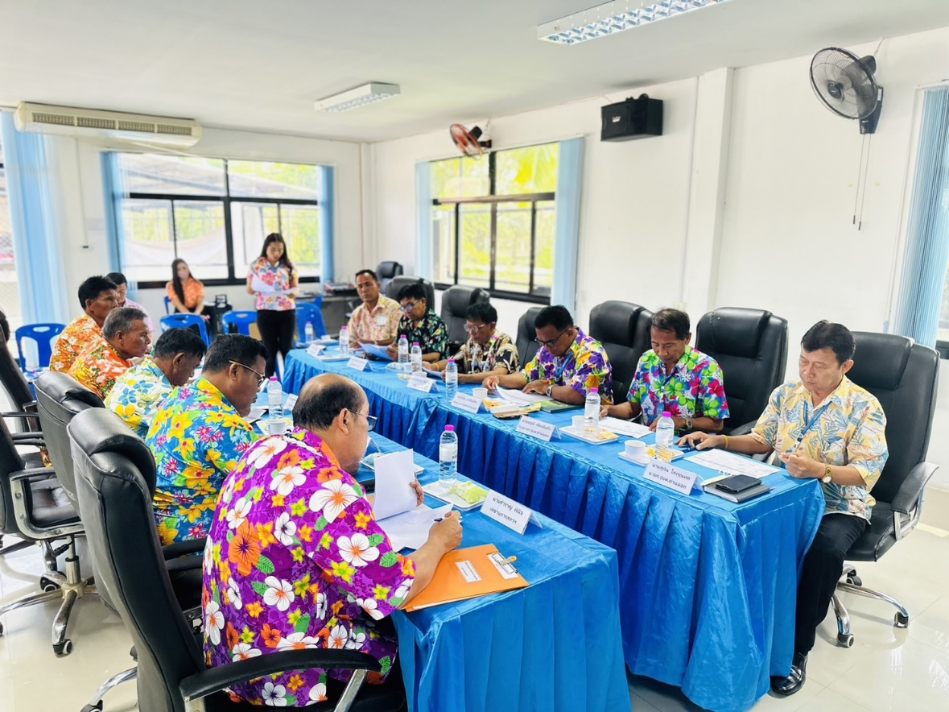

ภาพการประชุมสภาองค์การบริหารส่วนตำบลด่านนอก

สมัยสามัญ สมัยที่ 2 ประจำปี 2566 ครั้งที่ 1

วันอังคารที่ 11 เมษายน 2566

ณ ห้องประชุมสภาองค์การบริหารส่วนตำบลด่านนอก

